《平面成像》创新实验说明

**乐山市实验中学 王琼**

1. 实验素材来源：人教版八年级物理上册第四章第3节《平面镜成像》
2. 实验目的：探究平面镜成像的特点

**创新实验装置**

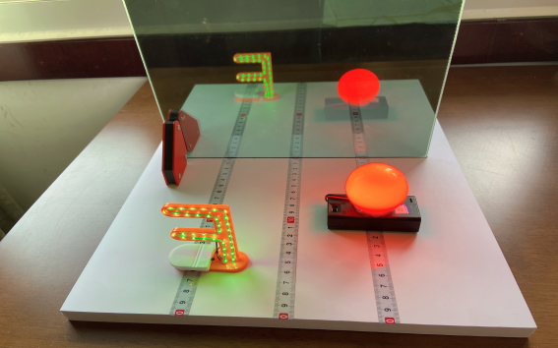

**直角磁性**

**固定器**

**灯泡**

**F光源物体**

**玻璃板**

**带刻度可旋转水平板**

1. 实验原理：光的反射

创新实验装置优点：

1.更安全、环保。

2.F光源物体的大小稳定不变。

3.可以快捷方便、准确测量像

与物到镜面的距离。

4.可以多角度、全方位观察像与物的重合情况。

5.直观形象呈现像与物关于镜面对称的特点。

6.绿灯与红灯的像重合时会有颜色变化，可以为色光的合成实验做铺垫。

1. 实验装置图及说明：

**教材实验装置**

**传统蜡烛**

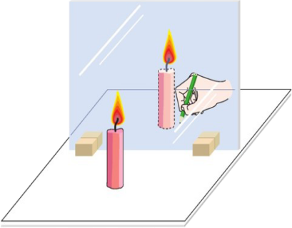

**白纸**

1. 实验操作及现象：
2. 将玻璃板（平面镜）竖直插入水平板的卡槽中，并把两个直角磁性固定器与玻璃板紧贴，使玻璃板与水平板始终保持垂直。
3. 把F光源作成像物体放在玻璃板前面刻度上任意位置，透过玻璃板可以看到它在玻璃板后面的像。
4. 拿一个与F光源物体外形相同但不发光的F物体竖立着在玻璃板后面移动，直到看上去它跟前面F光源物体的像完全重合。
5. 旋转水平板，多角度、全方位观察像与物的重合情况,像与物的左右关系，记录像与物分别到玻璃板的距离。
6. 转动F光源物体并移动位置，用同样的方法观察和确定像的位置，旋转水平板，多角度、全方位观察像与物的位置和大小关系，记录像和物到玻璃板的距离。
7. 再次转动F光源物体并移动位置，用同样的方法观察和确定像的位置，旋转水平板，多角度、全方位观察像与物的位置和大小关系，记录像和物到玻璃板的距离。
8. 把红灯放在玻璃板前面，透过玻璃板可以看到红灯在玻璃板后面的像。
9. 拿一个与红灯外形相同的绿灯在玻璃板后面移动，直到绿灯与红灯的像完全重合，此时观察到红光与绿光合成后为黄光，当绿灯与红灯的像完全重合时，透过玻璃板观察到绿灯是黄色灯光。
10. 旋转水平板，多角度、全方位观察像与物的位置和大小关系，记录像和物到玻璃板的距离。
11. 把绿灯拿开，将光屏放在绿灯位置，在玻璃板另一侧观察到光屏上没有红灯的像，说明玻璃板成的是虚像。
12. 再把不发光F物体拿开，将光屏放在不发光F物体位置，在玻璃板另一侧观察到光屏上也没有F光源物体的像，说明玻璃板成的是虚像。
13. 旋转水平板，多角度、全方位观察平面镜所成的像与物关于镜面的位置关系，由实验可知，平面镜所成的像与物关于镜面对称。

13、实验完毕，整理器材。

实验现象记录：

|  |  |  |  |
| --- | --- | --- | --- |
| 实验次数 | 像和物大小关系 | 物到平面镜的距离（cm） | 像到平面镜的距离（cm） |
| 1 |  |  |  |
| 2 |  |  |  |
| 3 |  |  |  |
| 4 |  |  |  |

六、创新实验意义

教材实验不足：

1、用点燃蜡烛作成像物体，蜡烛燃烧高度发生变化，导致像和物不能完全重合；蜡烛燃烧产生烟雾，污染环境，对健康不利；学生使用明火有一定的危险性。

2、白纸上没有刻度值，不能快捷方便、准确测量像与物到平面镜的距离。

3、装置不能灵活旋转，不便于多角度、全方位观察实验现象。

4、不能直观呈现像与物的连线与镜面垂直的关系。

5、不能直观形象地呈现平面镜成的像与物关于镜面对称的特点。

创新点及意义：

1、选用两个外形相同的F物体，成像物体大小始终不变，像与物能完全重合。

2、可旋转的水平板上标有刻度值，可以快捷方便、准确测量像与物到平面镜（玻璃板）的距离。

3、实验装置能在水平面内灵活旋转，既方便确定像的位置，又方便学生多角度、全方位观察实验现象。

4、用F光源作成像物体，成像更清晰稳定，器材环保安全。

5、多次转动F光源成像，能帮助学生准确理解平面镜所成的像与物关于镜面对称的特点 ，直观呈现像与物的左右关系。

6、玻璃板竖直插入旋转水平板的卡槽中，用两个直角磁性固定器与玻璃板紧贴，能方便观察像和物的连线与平面镜的位置关系。

7、绿灯与红灯的像重合时会有颜色变化，可以为色光的合成实验做铺垫。

8、实验装置选材简单，成本低，使用寿命长；易操作，实验效果明显。

参考文献：

1. 彭前程，杜敏.义务教育教科书（八年级上册）〔M〕.北京：人民教育出版社，2012
2. 彭前程，黄恕伯，彭征.义务教育教科书（八年级上册）〔M〕.北京：人民教育出版社，2024